**PROCESO DE GESTIÓN DE FORMACIÓN PROFESIONAL INTEGRAL**

**FORMATO GUÍA DE APRENDIZAJE**

1. **IDENTIFICACIÓN DE LA GUIA DE APRENIZAJE: Requisitos de Software.**

* Denominación del Programa de Formación: **TECNÓLOGO EN ANÁLISIS DESARROLLO DE SOTWARE.**
* Código del Programa de Formación: **228118 v 1.0**
* Nombre del Proyecto: **Construcción de software integrador de tecnologías orientadas a servicios.**
* Fase del Proyecto: **Análisis.**
* Actividad de Proyecto: **Determinar las especificaciones funcionales del software.**
* Competencia:
* **Técnica:**

220501092 - Especificación de requisitos del software.

* **Clave:**

220501046 - TIC - Utilizar herramientas informáticas de acuerdo con necesidades de manejo de información.

* Resultados de Aprendizaje Alcanzar:
* **Técnicos:**

220501092-02 - Establecer los requisitos del software de acuerdo con la información recolectada.

* **Claves:**

220501046-01 - Alistar herramientas de tecnologías de la información y la comunicación (TIC), de acuerdo con las necesidades de procesamiento de información y comunicación.

220501046-02 - Aplicar funcionalidades de herramientas y servicios TIC, de acuerdo con manuales de uso, procedimientos establecidos y buenas prácticas.

220501046-03 - Evaluar los resultados, de acuerdo con los requerimientos.

220501046-04 - Optimizar los resultados, de acuerdo con la verificación

* Duración de la Guía: **30 HORAS**

1. **PRESENTACIÓN**

Sin duda, hoy en día las pequeñas, medianas y grandes organizaciones, están en constante cambio, es por ello que el análisis de las necesidades y/o requisitos son de vital importancia para poder darle solución a esas problemáticas. Pero ¿A qué se refiere los Requerimientos?

Es un tema de la Ingeniería de Software la cual tiene diferentes significados y puntos de vista. En este caso se tomará como referencia la definición que proporciona el glosario de la IEEE; uno de los estándares que permitirán el registro de estas necesidades.

*“Una condición o necesidad de un usuario para resolver un problema o alcanzar un objetivo. Una condición o capacidad que debe estar presente en un sistema o componentes de sistema para satisfacer un contrato, estándar, especificación u otro documento formal.”*

Los requerimientos puedes dividirse en requerimientos funcionales y requerimientos no funcionales.

1. **FORMULACION DE LAS ACTIVIDADES DE APRENDIZAJE**

• Descripción de la(s) Actividad(es)

En la presente guía de aprendizaje el aprendiz estará en la capacidad de documentar los requerimientos de software, haciendo uso de tipos de documentación, implementado buenas prácticas en formatos tales como **NTC1486 del estándar internacional (Icontec)**. Por otro lado, se realizará el diligenciamiento de requerimientos en informes IEE830, siguiendo metodologías RUP y uso de Historias de Usuario en metodologías SCRUM.

Cabe resaltar que para realizar las actividades propuestas en esta guía se tendrá disponible la documentación de la plataforma Territorium. Es deber del aprendiz revisarlos y leerlos en las horas de trabajo presencial y virtual.

**• Ambiente Requerido**

El ambiente de aprendizaje debe estar conformado por:

* 20 equipos con los requerimientos mínimos:
* Sistema operativo: Windows 10 Pro o superior
* Disco Duro: 1 TERABYTE
* RAM: 16GB o 32 GB
* Procesadores: Intel Core i5
* Mesas y sillas
* Cable HDMI
* Pantallas
* Conexión a Internet permanente

**• Materiales**

* Computadores de escritorio y portátiles con acceso a internet, software de aplicación para realizar informes y visualizar material digital.
* Marcadores
  1. **- Material de apoyo y conceptos:** Para iniciar con las actividades de la presente guía realizaremos un recorrido por el material de apoyo: **OA_Requerimientos** el cual proporcionara los conocimientos necesarios para identificar los requerimientos de nuestros proyectos o futuros desarrollos de software. **TIEMPO – 2 HORAS (Grupal).**



* 1. **Situación Problémica:** Actualmente los sistemas de información contienen diferentes procesos o requisitos que se deben cumplir para el correcto funcionamiento, estos toman el nombre de requerimientos de Software como lo son **Funcionales y no Funcionales**, por lo tanto la empresa **Peluquería - XYZ** la cual se encarga de manejar servicios de corte de cabello y de manicure, desea que usted identifique los requerimientos del software de dicha empresa para suplir las necesidades y llevar registros de su empresa.

Para ello vamos a ver el siguiente video el cual les dará un como más de claridad que es y cómo diferenciar estos requerimientos.

* **Requerimientos Funcionales y No funcionales.mp4**

Para la evidencia de esta actividad cree un **informe detallado** de los requerimientos que obtuvo en esta actividad. **TIEMPO – 1 HORA (Individual).**

* 1. **– Foro de reconocimiento:** Continuando con las temáticas de la presente guía, realice una mesa redonda con sus compañeros de proyecto y socialicen desde su punto de vista las definiciones de:
* Requerimientos Funcionales.
* Requerimientos No funcionales.
* Ejemplos del caso: **Peluquería – XYZ**.

Esta conclusión se puede realizar en el foro de discusión que se encuentra en su plataforma **BlackBoard**. (**Foro - Requerimientos**). **TIEMPO – 2 HORAS (Individual).**

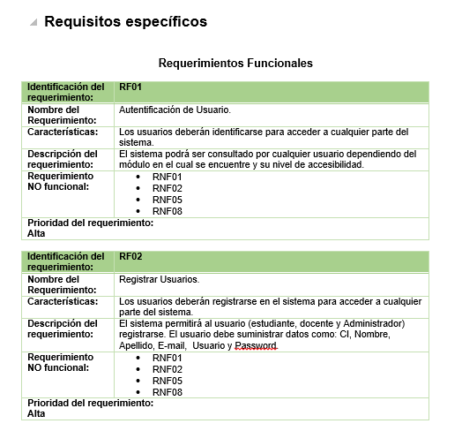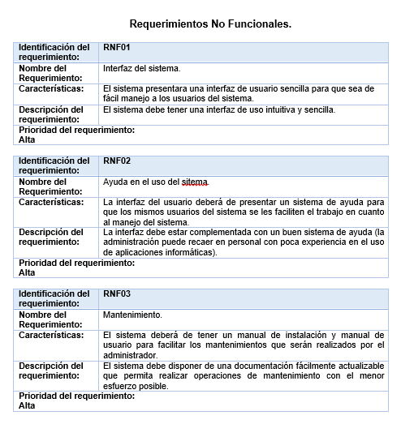

* 1. **– Requerimientos – CASO:** En esta actividad realizaremos la apropiación de todos los términos y cada una de las temáticas vistas en esta guía, por lo tanto, se identificara cada uno de los requerimientos Funcionales y No funcionales, estos requerimientos se evidenciara en el formato **IEEE 830**, como lo pueden ver en la imagen siguiente. **TIEMPO – 2 HORAS (Individual).**

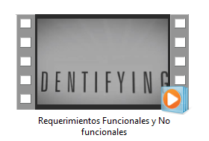

**Nota**: retomar temas vistos y ver video suministrado por el instructor:

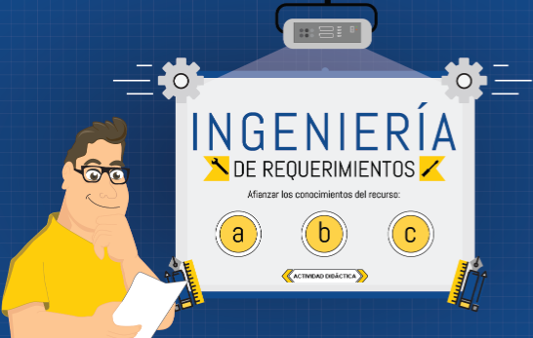

* 1. **– Actividad interactiva 1:** esta actividad permitirá recopilar temáticas vistas, se muestran ejemplos de clasificación de requerimientos, completar frases, y respuestas de selección múltiple.

* 1. 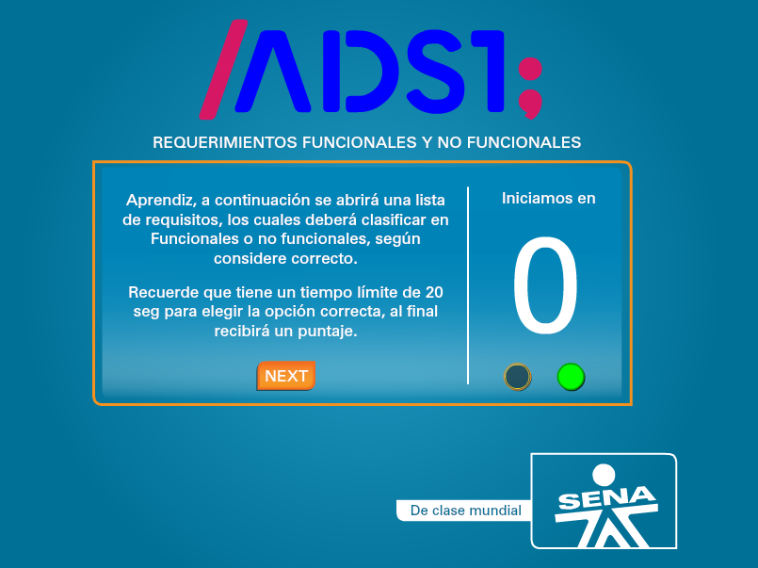**– Actividad interactiva 2:** Continuando con el proceso realizaremos la siguiente actividad la cual se encuentra en la plataforma y cuenta con **20 requerimientos**, los cuales usted debe identificar como **Requerimiento funcional y no funcional.**

Finalmente obtendrá un puntaje final de las 2 actividades el cual usted debe tomar evidencia fotográfica por medio de un **Printscreen (pantallazo)** y posteriormente subir a la plataforma. **TIEMPO – 2 HORAS (Individual).**

* 1. **– Implementación Proyecto:** Desarrollar **Requerimientos** correspondientes a su **Proyecto Individual y Grupal** como se estipula en el ejercicio anterior tomando referencia las indicaciones del instructor. **TIEMPO – 10 HORAS (Grupal).**
  2. **– Cuestionario Kahoot:** Concluyendo el desarrollo de la guía, se implementará la actividad en Kahoot que permitirá recopilar conceptos y terminología de la presente guía – **Requerimientos**. **TIEMPO – 1 HORA (Grupal).**

1. **ACTIVIDADES DE EVALUACIÓN**

|  |  |  |
| --- | --- | --- |
| **Evidencias de Aprendizaje** | **Criterios de Evaluación** | **Técnicas e Instrumentos de Evaluación** |
| **Evidencias de Conocimiento:**  **Evidencias de Desempeño:**  **Evidencias de Producto:** | Elabora propuestas de trabajo, de acuerdo con la interpretación de las necesidades tecnológicas, expuestas en el informe de requerimientos, según normas y protocolos de la empresa. | 1. Foro – Requerimientos. 2. Requerimientos Situación problémica. 3. Informe IEEE830 – requerimientos |

**5. GLOSARIO DE TERMINOS**

* **Los requerimientos funcionales:** definen las funciones que el sistema será capaz de realizar. Describen las transformaciones que el sistema realiza sobre las entradas para producir salidas.
* **Los requerimientos no funcionales:** tienen que ver con características que de una u otra forma puedan limitar el sistema, como, por ejemplo, el rendimiento (en tiempo y espacio), interfaces de usuario, fiabilidad (robustez del sistema, disponibilidad de equipo), mantenimiento, seguridad, portabilidad, estándares, etc.

**6. REFERENTES BIBLIOGRÁFICOS**

* Pressman, R. (2010). Ingeniería del software, un enfoque práctico. Bogotá: McGraw-Hill.
* Sommerville, I. (2005). Ingeniería del software. Madrid: Pearson.
* Bourque, P., Fairley, R. (2014). Guide to the Software Engineering Body of Knowledge. IEEE Computer Society.
* PMI Project Management Institute (2013). A guide to the Project Management Body of Knowledge PMBOK Guide 5th Edition. Pennsylvania: PMBOK

**7. CONTROL DEL DOCUMENTO**

|  |  |  |  |  |
| --- | --- | --- | --- | --- |
|  | **Nombre** | **Cargo** | **Dependencia** | **Fecha** |
| **Autor (es)** | Javier Leonardo Pineda Uribe | Instructor | Contratista | 15 de mayo de 2022 |

**8. CONTROL DE CAMBIOS** (diligenciar únicamente si realiza ajustes a la guía)

|  |  |  |  |  |  |
| --- | --- | --- | --- | --- | --- |
|  | **Nombre** | **Cargo** | **Dependencia** | **Fecha** | **Razón del Cambio** |
| **Autor (es)** |  |  |  |  |  |